Correction CE2

Lundi :
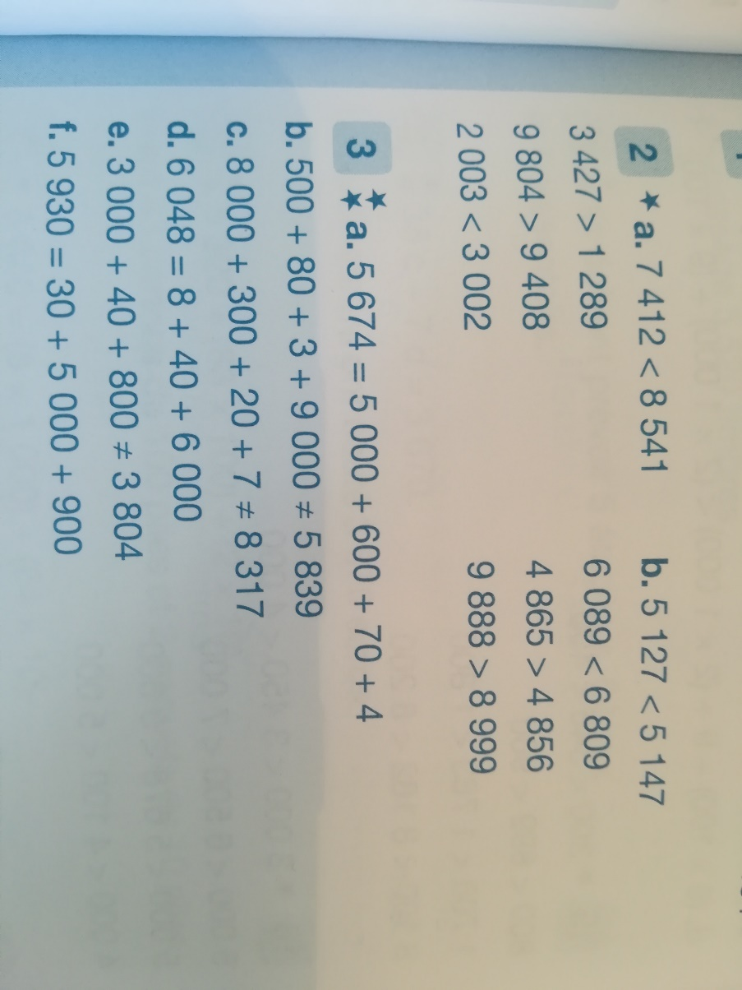
Numération
N°2-3-4-5-6 p32-33 :

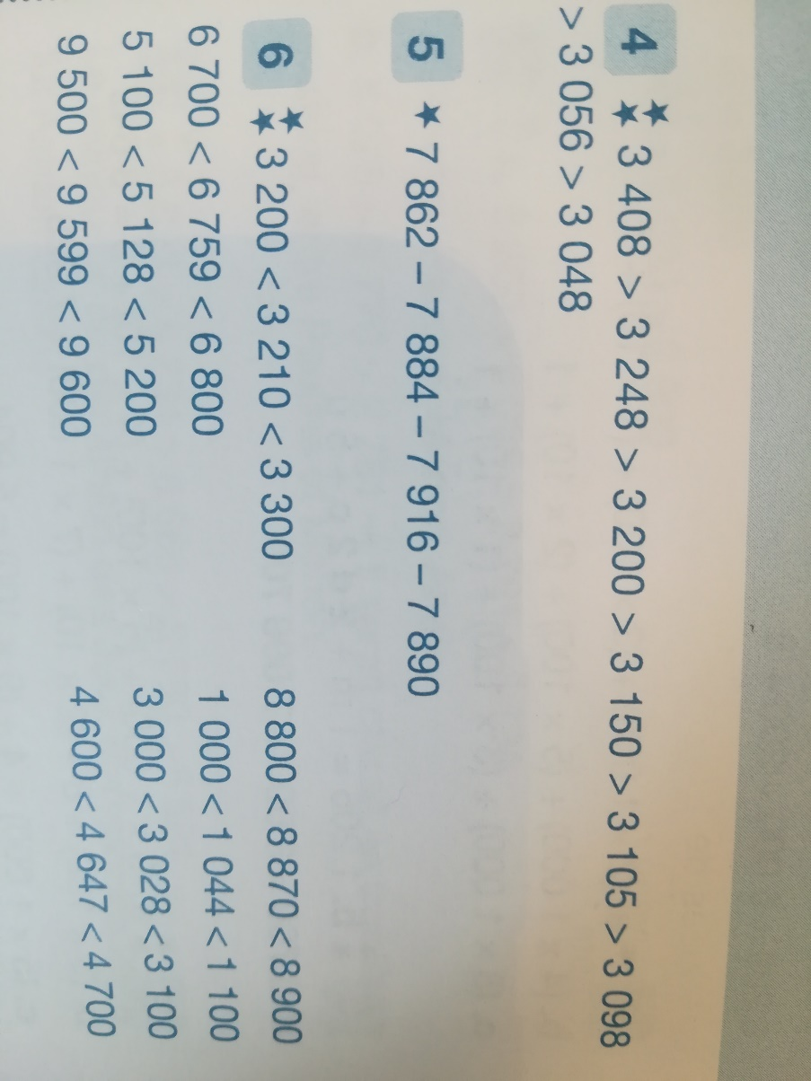

Lexique
N°9 p160
Recopie chaque série de synonymes et souligne l’intrus.
- Drôle – amusant – comique – gai
- Réussite – succès – chance – victoire

N°11 p160
Recopie les phrases en remplaçant le mot petit par un des mots suivants : léger, jeune, minuscule, étroit. Attention aux accords.
Cet enfant est trop jeune pour savoir lire. Cette pièce est étroite. Les Lilliputiens sont de minuscules êtres. On entend de légers bruits dans le grenier.

N°7 p163
Remplace chaque mot souligné par son contraire.
Lili est lente. William est malchanceux. Ouvre la fenêtre et monte à la cuisine. Mes grands-parents habitent à la campagne. Ce garçon travaille irrégulièrement.

N°8 p163
Remplace chaque mot souligné par son contraire pour aider Arthus à se rendre chez son ami.
Pour venir chez moi, c’est facile ! J’habite près de l’école. A droite de chez toi, tu prendras la route qui passe au-dessus du pont. Puis tu feras dix pas de géant, tu tourneras devant la librairie et tu verras une grande maison avec un portail : c’est là.

Mardi
Orthographe
Ecris au féminin :
une mère soucieuse, une grande fille, une gentille mécanicienne, une vendeuse malheureuse, une élève attentive, une infirmière sérieuse, un petite louve, une curieuse équipière, une dynamique entraineuse, une femme aimable
Ecris au pluriel :
des belles joues roses, les grands sapins verts, mes belles petites princesses, mes beaux bateaux bleus, tes magnifiques bijoux dorés

Calcul
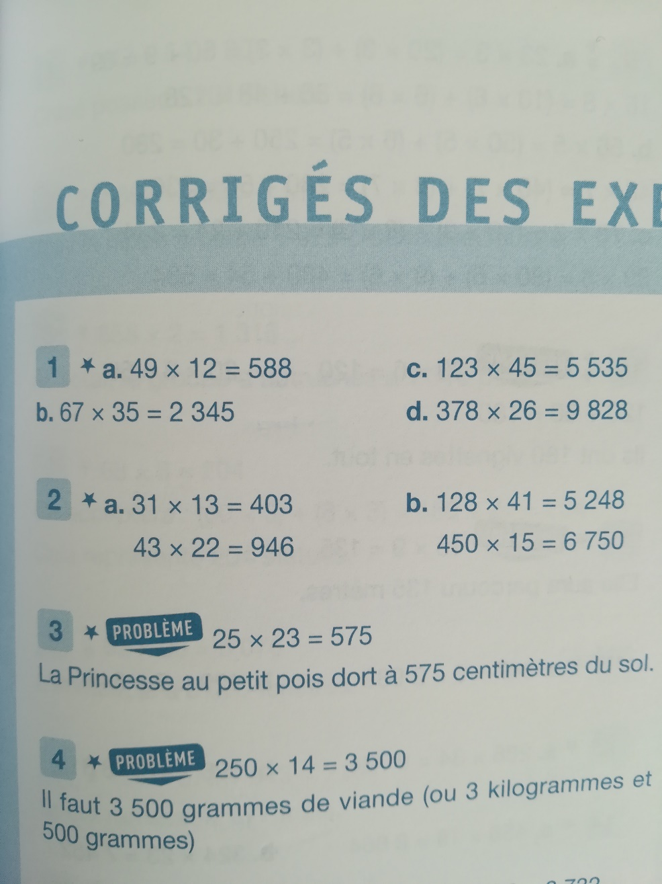

Lecture
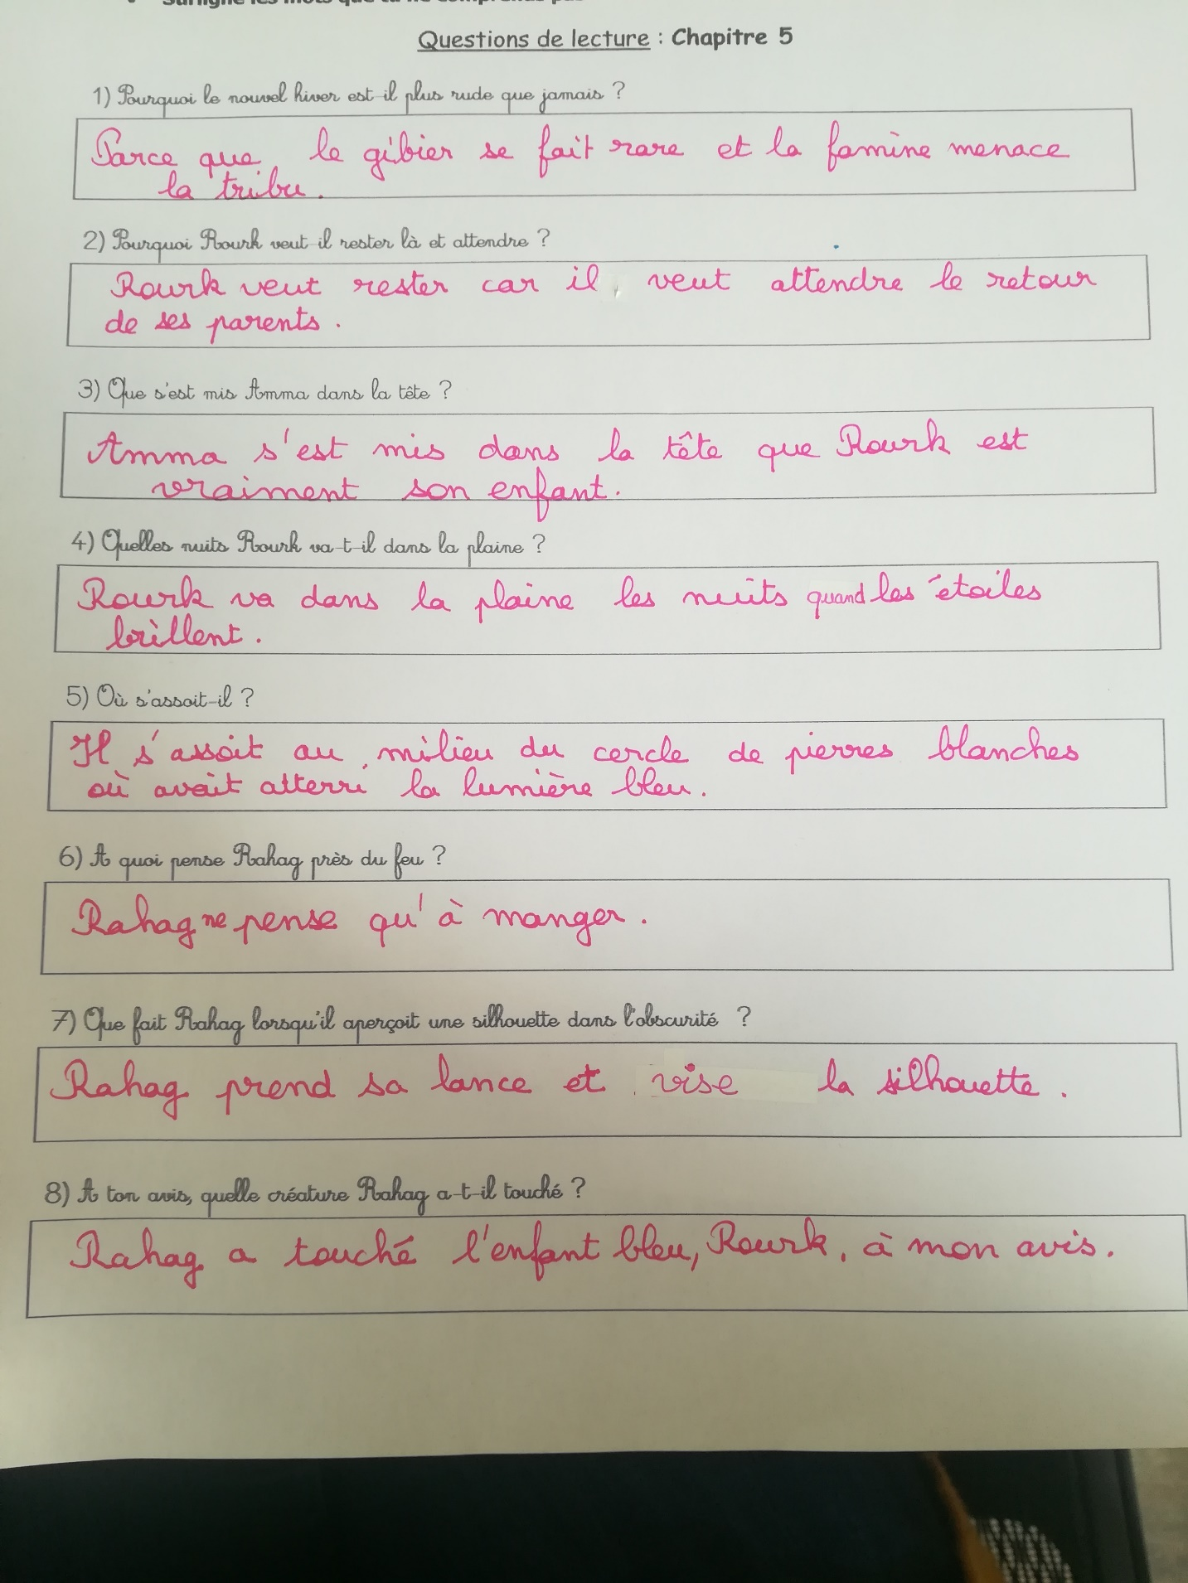

Grammaire
1-Dans les phrases, souligne en rouge tous les noms et en vert les adjectifs qui les accompagnent.
• Il porte un pull rayé et un pantalon gris.
• Son visage carré lui donne un air sévère.
• Dans sa main droite, il tient une vieille veste.
• Je raconte mon excursion incroyable dans cette sombre forêt.
2-Recopie les phrases en supprimant l’adjectif qualificatif.
• Ils regardent les arbres.
• Celui-ci a une branche.
• Est-ce un chêne ?
• Son écorce le protège des insectes et du froid.
• Les feuilles de l’arbre sont tombées.

